**「職員会議（議事録）」作成の仕方**

**①パソコンの場合**

いつも園の運営にご協力いただき、ありがとうございます。

KatagrMaを通じて「研修報告」の作成をお願いします。①パソコン　②スマートホン　③手書きの議事録の写真

いずれかの方法で、以下の手順に沿って作成をお願いします。



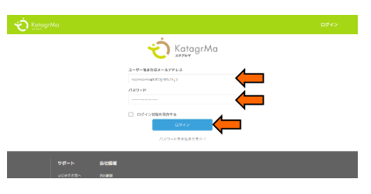

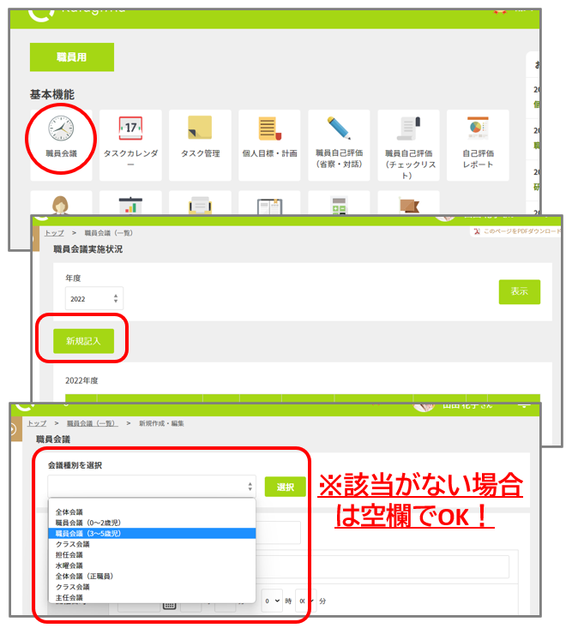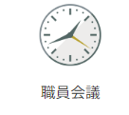



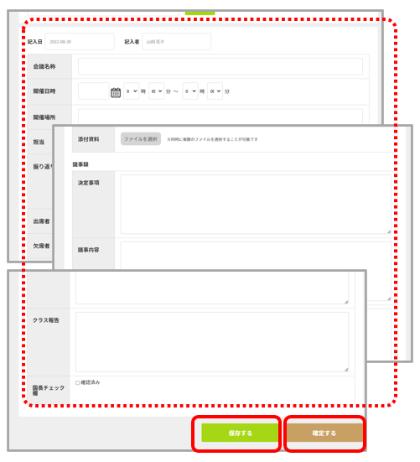





**「職員会議（議事録）」作成の仕方**

**②スマートフォンの場合**

　いつも園の運営にご協力いただき、ありがとうございます。

KatagrMaを通じて「研修報告」の作成をお願いします。以下の手順に沿って作成をお願いします。



**【入力の流れ】**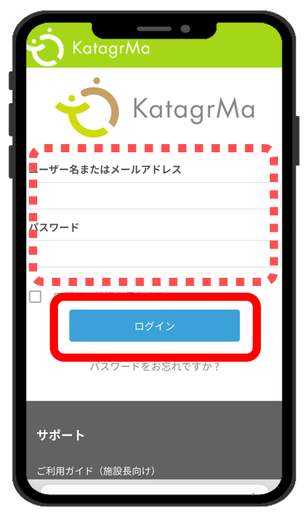













**「職員会議（議事録）」作成の仕方**

**③ホワイトボードなどの写真を手書きで書いた議事録の写真を共有する**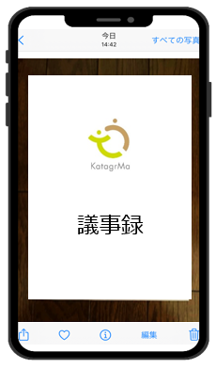

1. **アップロードしたい書類をスマホカメラで撮影**



**②　KatagrMaにログイン**

**以下のURL、もしくは右記QRコードよりアクセスし、ID/パスワードでログインをしましょう。**

**ログインURL　:**　<https://katagrma-grow.jp/login/>

**③「研修報告」➡「新規記入」➡会議種別を選択から、該当会議を選択➡「会議名称」「開催日時」を入力**

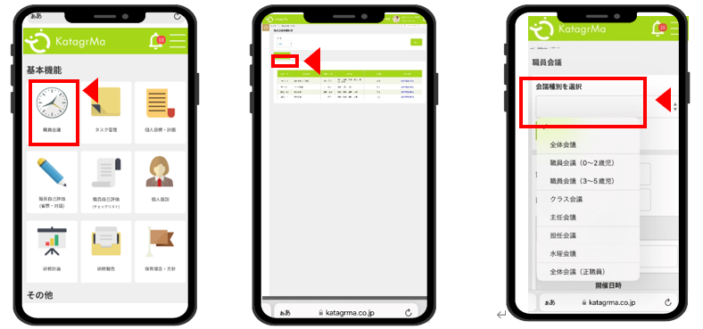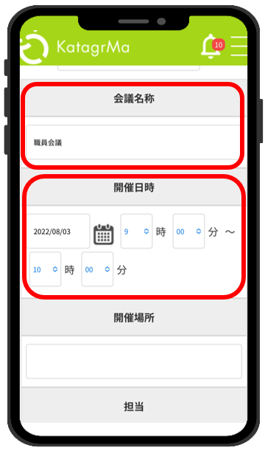







**④　「ファイルを選択」をタップ➡添付写真をタップ➡「追加」➡写真が添付できたことを確認する**

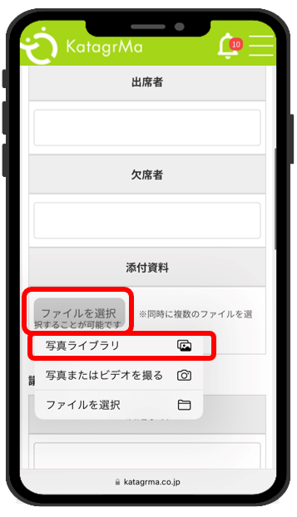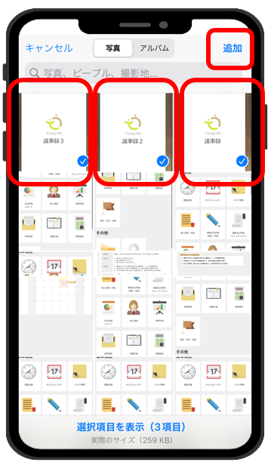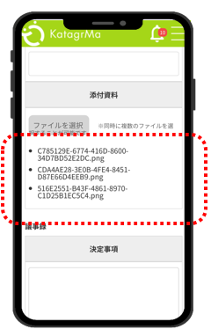

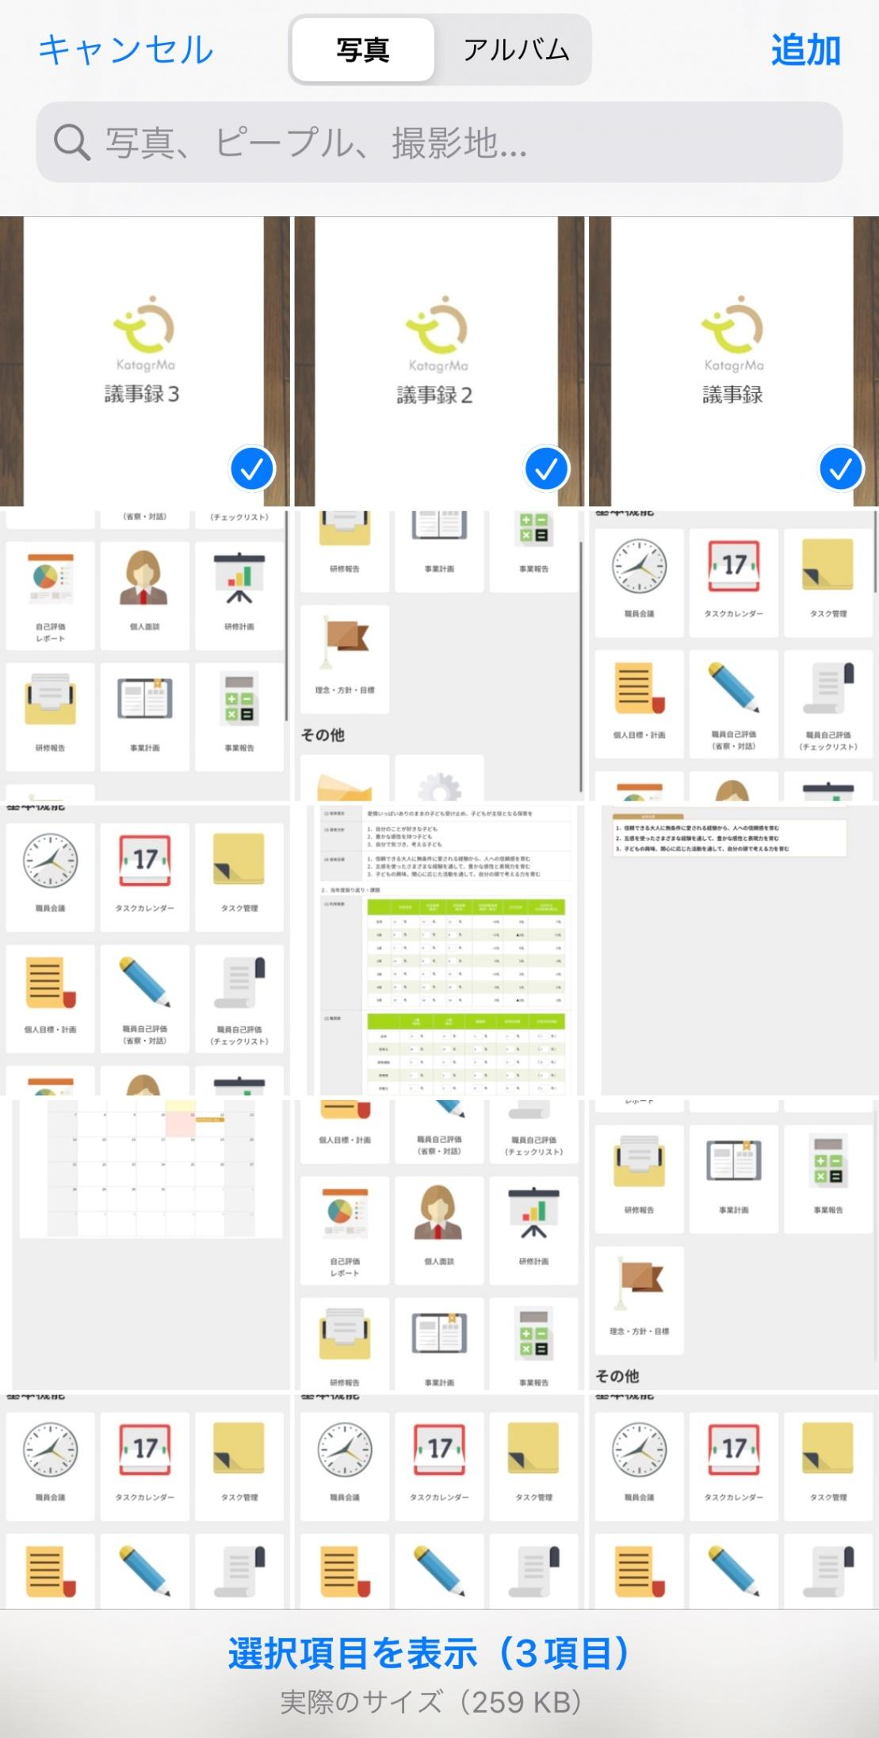



**STEP５ ： 「確定」ボタンをタップ➡通知の選択➡登録確認**

